Федеральное агентство по образованию
Уфимский Государственный Авиационный Технический Университет
Кафедра Технической Кибернетики

Вариант 2

Лабораторная работа №1 по
Теории Автоматического Управления

Исследование характеристик
типовых динамических звеньев

Выполнили:
студенты
группы МКС-315,
Абзалов А. В.,
Мазитов Н. И.,
Шмелёв В. Ю.
Проверила:
профессор
Валеева Р. Г.

Уфа – 2006

Лабораторная работа №1. Исследование характеристик

типовых динамических звеньев.

Цель работы.
Целью работы является изучение временных и частотных характеристик типовых динамических звеньев, а также овладение методами определения параметров типовых динамических звеньев по их экспериментальным характеристикам.

1. Исходные данные.
Таблица 1. Исходные данные.
№ ва-ри-ан-та | Апериоди-ческое звено 1-го порядка |  | Апериоди-ческое звено 2-го порядка |  |  | Колеба-тельное звено |  |  | Интег-рирую-щее звено | Изодро-мное звено |  | Реальное дифферен-цирующее звено |  | Инерцион-но-форси-рующее звено
№ ва-ри-ан-та | k | T | k | T | ξ | k | T | ξ | k | k₁ | k₂ | k | τ | k | T₀ | T
2 | 2 | 0,2 | 2 | 0,2 | 1,2 | 2 | 0,2 | 0,2 | 2 | 2 | 0,5 | 2 | 0,4 | 2 | 2 | 0,8

2. Позиционные звенья.

2.1. Апериодическое (инерционное) звено первого порядка.
Передаточная функция данного звена имеет вид $W(s)=\frac{k}{\text{Ts}+1}$.
Переходная функция звена имеет вид $h(t)=k(1−e^{−\frac{t}{T}})$ (рис. 2.1.1).
Постоянная времени T переходной функции h(t) определяет наклон касательной в начале кривой, т. е. величина T характеризует степень инерционности динамического звена.
Весовая функция звена имеет вид $w(t)=\frac{\text{dh}(t)}{\text{dt}}=\frac{k}{T}e^{\frac{t}{T}}⋅1(t)$ (рис. 2.1.2).
Логарифмическая амплитудная частотная и логарифмическая фазовая частотная характеристики имеют вид $L(w)=\text{20}\text{lg}\left|W(w)\right|=\text{20}\text{lg}k−\text{20}\text{lg}\sqrt{T^{2}w^{2}+1}$ (рис. 2.1.3).
Амплитудно-фазовая частотная характеристика звена имеет вид $W(\text{jw})=\frac{k}{T\text{jw}+1}=\frac{k}{T^{2}w^{2}+1}+j\frac{−\text{wkT}}{T^{2}w^{2}+1}=U(w)+\text{jV}(w)$ (рис. 2.1.4).
Амплитудно-частотная характеристика $A(w)=\left|W(\text{jw})\right|=\frac{k}{\sqrt{\left(T^{2}w^{2}+1\right)}}$ и фазо-частотная характеристика $ϕ(w)=−\text{arctg}\text{wT}$ (рис. 2.1.5).

Описание апериодического (инерционного) звена первого порядка в системе математического моделирования MATLAB.
Для описания системы (звена) в виде передаточной функции её необходимо задать с помощью функции tf. Параметрами функции tf являются векторы коэффициентов числителя и знаменателя передаточной функции. Для апериодического звена 1-го порядка с передаточной функций вида $W(s)=\frac{2}{0,2s+1}$ описание системы задается следующим образом:
>> sys=tf([2], [0.2 1])
В результате выполнения команды в окне выводится передаточная функция
Transfer function:
2
---------
0.2 s + 1
Для построения переходной характеристики используется функция step:
>> step(sys)
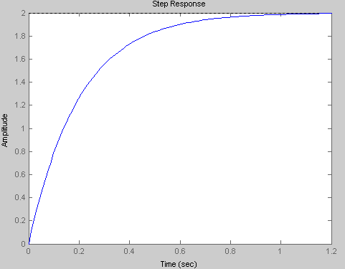
Рисунок 2.1.1. Переходная временная характеристика.
Для построения весовой (импульсной) характеристики используется функция impulse:
>> impulse(sys)
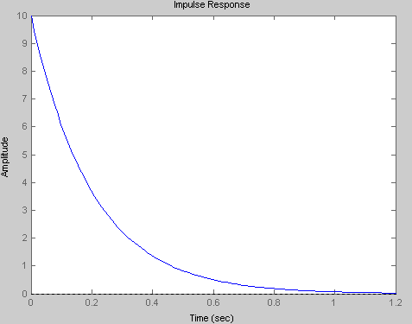
Рисунок 2.1.2. Весовая (импульсная) временная характеристика.
Для построения логарифмической амплитудной частотной и логарифмической фазовой частотной характеристик (ЛАХ и ЛФХ) используется функция bode:
>> bode(sys)
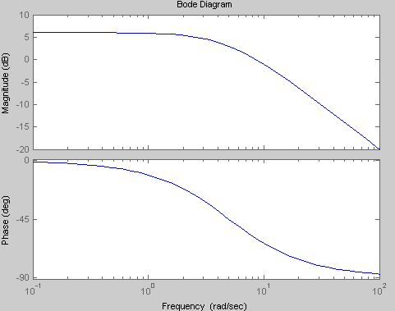
Рисунок 2.1.3. Логарифмическая амплитудная частотная и логарифмическая фазовая частотная характеристики.
Для построения амплитудно-фазовой частотной характеристики (АФЧХ) используется функция nyquist:
>> nyquist(sys)
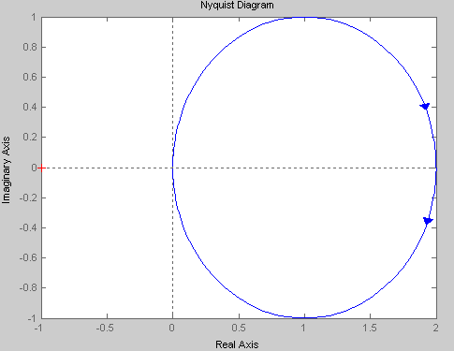
Рисунок 2.1.4. Амплитудно-фазовая частотная характеристика.
Для построения амплитудно-частотной и фазо-частотной характеристик необходимо: создать/открыть m-файл (файл с расширением *.m); написать соответствующую программу, и сохранить m-файл (имя файла должно начинаться с буквы) в необходимой директории; установить текущую директорию в верхней строке окна MATLAB «Current Directory»; запустить программу на выполнение.
Текст программы для построения амплитудно-частотной и фазо-частотной характеристик апериодического (инерционного) звена первого порядка:
%начальные значения
k=1;w=0;
om=[];A=[]
om=[];B=[]
u=[];v=[]
%параметры передаточной функции
k1=2;t=0.2;
while w<=25,
s=i*w;
%вид передаточной функции
f=k1/(t*s+1);
%массив значений для амплитудной характеристики
A(k)=abs(f);
%массив значений для фазовой характеристики
u(k)=real(f);
v(k)=imag(f);
B(k)=atan(v(k)/u(k));
om(k)=w;
w=w+0.01;
k=k+1;
end;
%построение графика
plot(om,A,om,B,'-k');
grid off
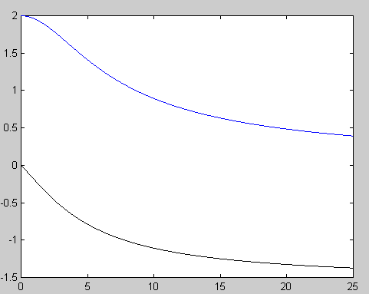
Рисунок 2.1.5. Амплитудно-частотная и фазо-частотная характеристики.

2.2. Апериодическое (инерционное) звено второго порядка.
Передаточная функция звена имеет вид $W(s)=\frac{k}{T_{2}^{2}s^{2}+2T_{1}s+1}=\frac{k}{(T_{3}s+1)(T_{4}s+1)},$ где T₁ и T₂ (или T₃ и T₄) соответствующие постоянные времени, определяемые корнями характеристического уравнения $T_{2}^{2}s^{2}+T_{1}s+1=0$, где T₁>2T₂ (или T₃>T₄); $T_{3,4}=\frac{T_{1}}{2}±\sqrt{\frac{T_{1}^{2}}{4}−T_{2}^{2}}$. Также передаточную функцию можно записать в виде $W(s)=\frac{k}{T^{2}s^{2}+2Tξ s+1},$ при ξ≥1, где ξ – коэффициент затухания. Тогда характеристическое уравнение будет иметь вид $T^{2}s^{2}+2Tξ s+1=0$.
Переходная функция $h\left(t\right)=k\left(1−\frac{T_{3}}{T_{3}−T_{4}}e^{\frac{t}{T_{3}}}+\frac{T_{4}}{T_{3}−T_{4}}e^{\frac{t}{T_{4}}}\right)1\left(t\right)$ (рис. 2.2.1).
Весовая функция $w\left(t\right)=\frac{k}{T_{3}−T_{4}}\left(e^{\frac{t}{T_{3}}}−e^{\frac{t}{T_{4}}}\right)1\left(t\right)$ (рис. 2.2.2).
ЛАХ и ЛФХ: $L(w)=\text{20}\text{lg}\left|W(\text{jw})\right|=\text{20}\text{lg}\frac{k}{\sqrt{T_{3}^{2}w^{2}+1}⋅\sqrt{T_{4}^{2}w^{2}+1}}$ (рис. 2.2.3).
АФЧХ, АЧХ и ФЧХ соответственно равны: $W(\text{jw})=\frac{k}{\left(T_{3}\text{jw}+1\right) \left(T_{4}\text{jw}+1\right)}$ (рис. 2.2.4), $A(w)=\frac{k}{\sqrt{\left(T_{3}^{2}w^{2}+1\right) \left(T_{4}^{2}w^{2}+1\right)}}$ и $ϕ(w)=−\text{arctg}{\text{wT}}_{3}−\text{arctg}{\text{wT}}_{4}$ (рис. 2.2.5).

Описание апериодического (инерционного) звена второго порядка в системе математического моделирования MATLAB.
Для апериодического звена 2-го порядка с передаточной функций вида $W(s)=\frac{k}{T^{2}s^{2}+2Tξs+1}=\frac{2}{0,\text{04}s^{2}+4,8s+1}$ описание системы задается следующим образом:
>> sys=tf([2], [0.04 4.8 1])
В результате выполнения команды в окне выводится передаточная функция
Transfer function:
2
--------------------
0.04 s^2 + 4.8 s + 1
Для построения переходной характеристики используется функция step:
>> step(sys)
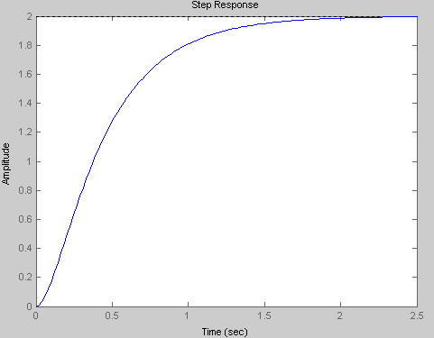
Рисунок 2.2.1. Переходная временная характеристика.
Для построения весовой (импульсной) характеристики используется функция impulse:
>> impulse(sys)
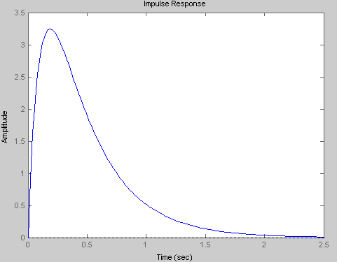
Рисунок 2.2.2. Весовая (импульсная) временная характеристика.
Для построения логарифмической амплитудной частотной и логарифмической фазовой частотной характеристик (ЛАХ и ЛФХ) используется функция bode:
>> bode(sys)
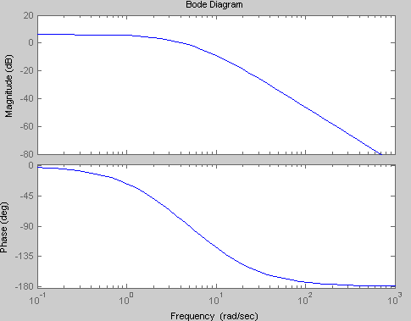
Рисунок 2.2.3. Логарифмическая амплитудная частотная и логарифмическая фазовая частотная характеристики.
Для построения амплитудно-фазовой частотной характеристики (АФЧХ) используется функция nyquist:
>> nyquist(sys)
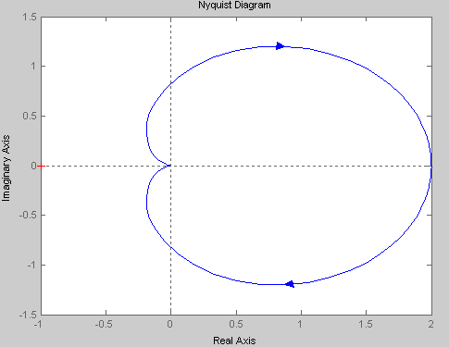
Рисунок 2.2.4. Амплитудно-фазовая частотная характеристика.
Текст программы для построения амплитудно-частотной и фазо-частотной характеристик апериодического (инерционного) звена второго порядка:
%начальные значения
k=1;w=0;
om=[];A=[]
om=[];B=[]
u=[];v=[];
%параметры передаточной функции
k1=2;t=0.2;ksi=1.2;
while w<=25,
s=i*w;
%вид передаточной функции
f=k1/(t^2*s^2+2*t*ksi*s+1);
%массив значений для амплитудной характеристики
A(k)=abs(f);
%массив значений для фазовой характеристики
u(k)=real(f);
v(k)=imag(f);
if u(k)<0 B(k)=atan(v(k)/u(k))-pi;
else
B(k)=atan(v(k)/u(k));
end;
om(k)=w;
w=w+0.01;
k=k+1;
end;
%построение графика
plot(om,A,om,B,'-k');
grid off
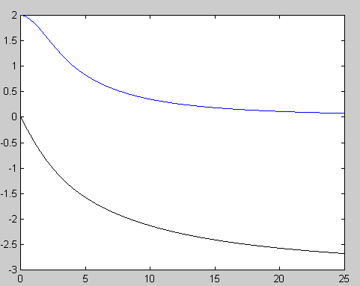
Рисунок 2.2.5. Амплитудно-частотная и фазо-частотная характеристики.

2.3. Колебательное звено второго порядка.
Передаточная функция колебательного звена имеет такой же вид, как и передаточная функция апериодического звена второго порядка, однако корни характеристического уравнения $T_{2}^{2}s^{2}+T_{1}s+1=0$ должны быть комплексными, что будет выполняться при T₁<2T₂ (или T₃<T₄); $T_{3,4}=\frac{T_{1}}{2}±\sqrt{\frac{T_{1}^{2}}{4}−T_{2}^{2}}$. Также передаточную функцию можно записать в виде $W(s)=\frac{k}{T^{2}s^{2}+2Tξ s+1}=\frac{k}{\frac{s^{2}}{w_{0}^{2}}+\frac{2ξ}{w_{0}}+1},$ при 0<ξ<1, где ξ – коэффициент затухания. Тогда характеристическое уравнение будет иметь вид $T^{2}s^{2}+2Tξ s+1=0$. Величина w₀=1/T представляет частоту собственных колебаний.
Переходная функция $h\left(t\right)=k\left[1−e^{−\text{yT}}\left(\text{cos}λt+\frac{γ}{λ}\text{sin}λt\right)\right]⋅1\left(t\right)$, где $γ=\frac{λ}{π}\text{ln}\frac{A_{1}}{A_{2}}=ξq,$ $λ=w_{0}\sqrt{1−ξ^{2}}$ (рис. 2.3.1).
Весовая функция $w\left(t\right)=\frac{{\text{kw}}_{0}^{2}}{λ}e^{−γt}\text{sin}λt⋅1\left(t\right)$, где $γ=\frac{λ}{π}\text{ln}\frac{B_{1}}{B_{2}}=ξq,$ $w_{0}=\sqrt{γ^{2}+λ^{2}},$ $ξ=\frac{γ}{\sqrt{γ^{2}+λ^{2}}}$ (рис. 2.3.2).
ЛАХ и ЛФХ: $L(w)=\text{20}\text{lg}k−\text{20}\text{lg}\sqrt{{\left(1−T^{2}w^{2}\right)}^{2}+4ξ^{2}T^{2}w^{2}}$ (рис. 2.3.3).
АФЧХ, АЧХ и ФЧХ соответственно равны: $W(\text{jw})=\frac{k}{T^{2}{\left(\text{jw}\right)}^{2}+2ξT\text{jw}+1}$ (рис. 2.3.4), $A(w)=\frac{k}{\sqrt{{\left(1−T^{2}w^{2}\right)}^{2}+4ξ^{2}T^{2}w^{2}}}$ и $ϕ\left(w\right)=−\text{arctg}\frac{2Tξw}{\left(1−T^{2}w^{2}\right)}$ (рис. 2.3.5).

Описание колебательного звена второго порядка в системе математического моделирования MATLAB.
Для апериодического звена 2-го порядка с передаточной функций вида $W(s)=\frac{k}{T^{2}s^{2}+2Tξs+1}=\frac{2}{0,\text{04}s^{2}+0,\text{08}s+1}$ описание системы задается следующим образом:
>> sys=tf([2], [0.04 0.08 1])
В результате выполнения команды в окне выводится передаточная функция
Transfer function:
2
---------------------
0.04 s^2 + 0.08 s + 1
Для построения переходной характеристики используется функция step:
>> step(sys)
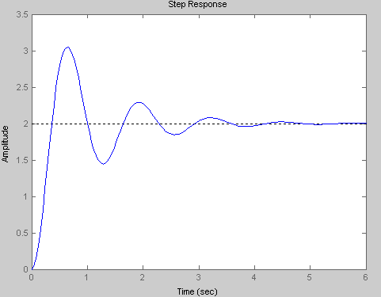
Рисунок 2.3.1. Переходная временная характеристика.
Для построения весовой (импульсной) характеристики используется функция impulse:
>> impulse(sys)
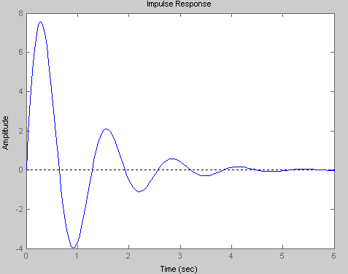
Рисунок 2.3.2. Весовая (импульсная) временная характеристика.
Для построения логарифмической амплитудной частотной и логарифмической фазовой частотной характеристик (ЛАХ и ЛФХ) используется функция bode:
>> bode(sys)
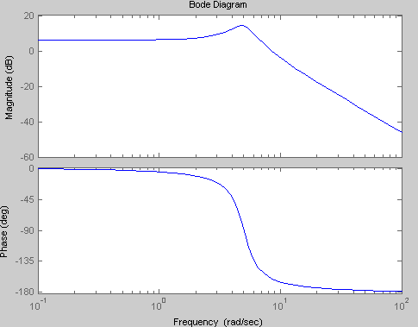
Рисунок 2.3.3. Логарифмическая амплитудная частотная и логарифмическая фазовая частотная характеристики.
Для построения амплитудно-фазовой частотной характеристики (АФЧХ) используется функция nyquist:
>> nyquist(sys)
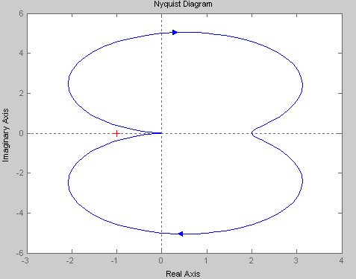
Рисунок 2.3.4. Амплитудно-фазовая частотная характеристика.
Текст программы для построения амплитудно-частотной и фазо-частотной характеристик колебательного звена второго порядка:
%начальные значения
k=1;w=0;
om=[];A=[]
om=[];B=[]
u=[];v=[];
%параметры передаточной функции
k1=2;t=0.2;ksi=0.2;
while w<=25,
s=i*w;
%вид передаточной функции
f=k1/(t^2*s^2+2*t*ksi*s+1);
%массив значений для амплитудной характеристики
A(k)=abs(f);
%массив значений для фазовой характеристики
u(k)=real(f);
v(k)=imag(f);
if u(k)<0 B(k)=atan(v(k)/u(k))-pi;
else
B(k)=atan(v(k)/u(k));
end;
om(k)=w;
w=w+0.01;
k=k+1;
end;
%построение графика
plot(om,A,om,B,'-k');
grid off
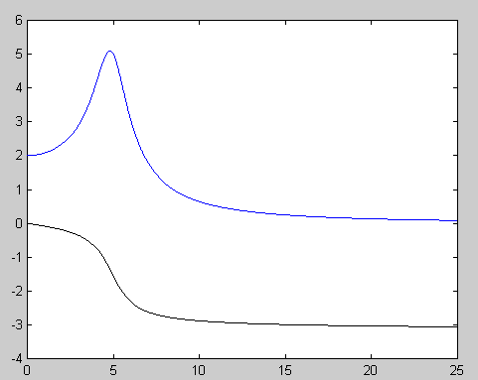
Рисунок 2.3.5. Амплитудно-частотная и фазо-частотная характеристики.

3. Интегрирующие звенья.

3.1. Идеальное интегрирующее звено.
Данное звено имеет передаточную функцию $W(s)=\frac{k}{s}$.
Переходная функция h(t)=kt·1(t) (рис 3.1.1).
Весовая функция w(t)=k (рис. 3.1.2).
ЛАХ и ЛФХ: L(w)=20lgk-20lgw (рис. 3.1.3).
АФЧХ, АЧХ и ФЧХ соответственно равны: $W(\text{jw})=−j\frac{k}{w}$ (рис 3.1.4), $A(w)=\frac{k}{w}$ и $ϕ(w)=−\frac{π}{2}$ (рис. 3.1.5).

Описание идеального интегрирующего звена в системе математического моделирования MATLAB.
Для идеального интегрирующего звена с передаточной функций вида $W(s)=\frac{k}{s} =\frac{2}{s}$ описание системы задается следующим образом:
>> sys=tf([2], [1 0])
В результате выполнения команды в окне выводится передаточная функция
Transfer function:
2
-
s
Для построения переходной характеристики используется функция step:
>> step(sys)
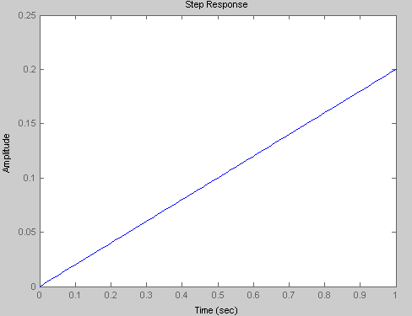
Рисунок 3.1.1. Переходная временная характеристика.
Для построения весовой (импульсной) характеристики используется функция impulse:
>> impulse(sys)
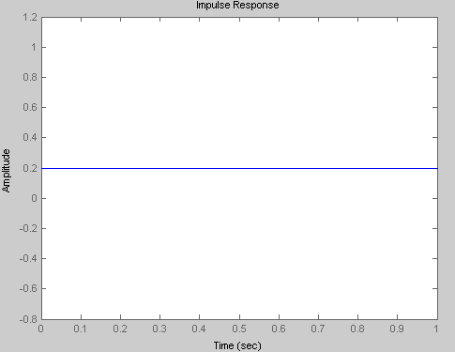
Рисунок 3.1.2. Весовая (импульсная) временная характеристика.
Для построения логарифмической амплитудной частотной и логарифмической фазовой частотной характеристик (ЛАХ и ЛФХ) используется функция bode:
>> bode(sys)
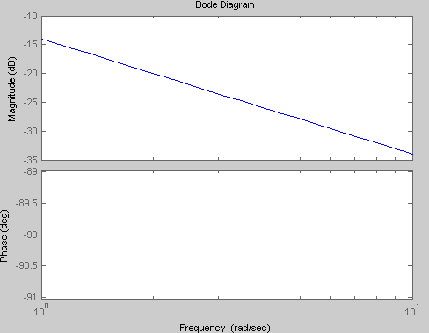
Рисунок 3.1.3. Логарифмическая амплитудная частотная и логарифмическая фазовая частотная характеристики.
Для построения амплитудно-фазовой частотной характеристики (АФЧХ) используется функция nyquist:
>> nyquist(sys)
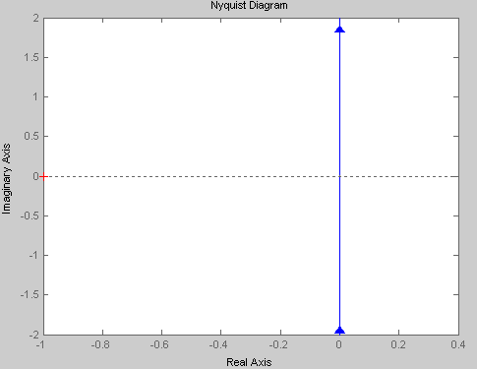
Рисунок 3.1.4. Амплитудно-фазовая частотная характеристика.
Текст программы для построения амплитудно-частотной и фазо-частотной характеристик идеального интегрирующего звена:
%начальные значения
k=1;w=1;
om=[];A=[]
om=[];B=[]
%параметры передаточной функции
k1=2;
while w<=25,
s=i*w;
%вид передаточной функции
f=k1/s;
%массив значений для амплитудной характеристики
A(k)=abs(f);
%массив значений для фазовой характеристики
B(k)=-pi/2;
om(k)=w;
w=w+0.01;
k=k+1;
end;
%построение графика
plot(om,A,om,B,'-k');
grid off
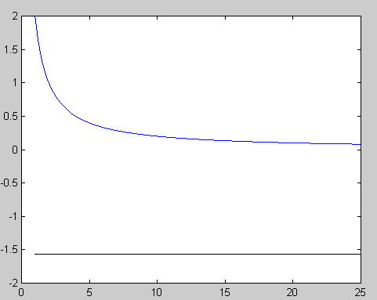
Рисунок 3.1.5. Амплитудно-частотная и фазо-частотная характеристики.

3.2. Изодромное звено (пропорционально-интегрирующее) звено.
Это звено имеет передаточную функцию $W(s)=\frac{k_{1}}{s}+k_{2}=\frac{k_{1}}{s}(1+\text{Ts})$, где T=k₂/k₁, (1+Ts) – форсирующее звено, т. е. его можно представить как параллельное соединение интегрирующего и пропорционального (безынерционного) звена. Таким образом, изодромное звено может быть также представлено как последовательное соединение интегрирующего и форсирующего звеньев.
Переходная функция h(t)=k₁t+k₂=(k₁t+k₂)·1(t) (рис. 3.2.1).
Весовая функция w(t)=k₁·1(t)+k₂·δ(t) (рис. 3.2.2).
ЛАХ и ЛФХ $L(w)=\text{20}\text{lg}k+\text{20}\text{lg}\sqrt{T^{2}w^{2}+1}−\text{20}\text{lg}w$ (рис. 3.2.3).
АФЧХ, АЧХ и ФЧХ соответственно равны: $W\left(jω\right)=\frac{k_{1}}{jω}+k_{2}=\frac{k_{1}\left(1+jωT\right)}{jω}$ (рис 3.2.4), $A(w)=\frac{k_{1}}{w}+k_{2}=\frac{k_{1}(1+\text{Tw})}{w}$ и $ϕ(w)=−\frac{π}{2} +\text{arctgwT}$ (рис. 3.1.5).

Описание изодромного (пропорционально-интегрирующего) звена в системе математического моделирования MATLAB.
Для изодромного звена с передаточной функций вида $W(s)=\frac{k_{1}}{s}+k_{2} =\frac{2}{s}+0,5=\frac{0,5s+2}{s}$ описание системы задается следующим образом:
>> sys=tf([0.5 2], [1 0])
В результате выполнения команды в окне выводится передаточная функция
Transfer function:
0.5 s + 2
---------
s
Для построения переходной характеристики используется функция step:
>> step(sys)
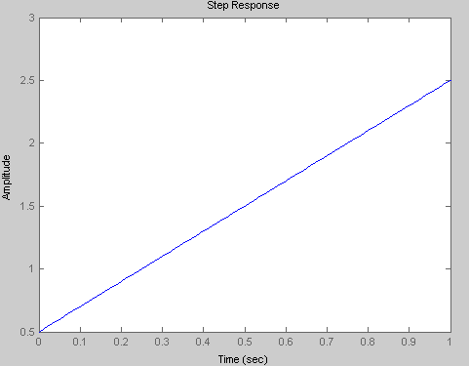
Рисунок 3.2.1. Переходная временная характеристика.
Для построения весовой (импульсной) характеристики используется функция impulse:
>> impulse(sys)
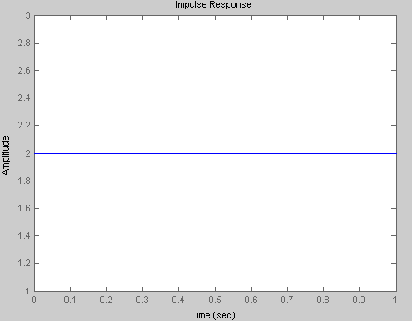
Рисунок 3.2.2. Весовая (импульсная) временная характеристика.
Для построения логарифмической амплитудной частотной и логарифмической фазовой частотной характеристик (ЛАХ и ЛФХ) используется функция bode:
>> bode(sys)
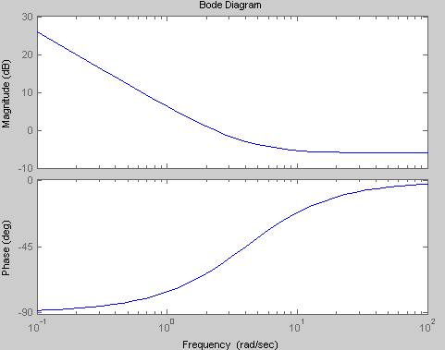
Рисунок 3.2.3. Логарифмическая амплитудная частотная и логарифмическая фазовая частотная характеристики.
Для построения амплитудно-фазовой частотной характеристики (АФЧХ) используется функция nyquist:
>> nyquist(sys)
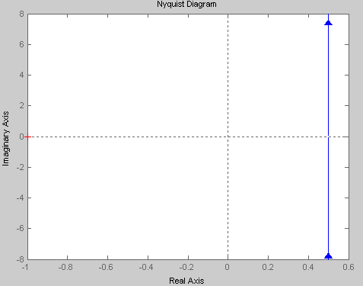
Рисунок 3.2.4. Амплитудно-фазовая частотная характеристика.
Текст программы для построения амплитудно-частотной и фазо-частотной характеристик изодромного (пропорционально-интегрирующего) звена:
%начальные значения
k=1;w=1;
om=[];A=[]
om=[];B=[]
%параметры передаточной функции
k1=2;k2=0.5;T=k2/k1;
while w<=25,
s=i*w;
%вид передаточной функции
f=k1/s+k2;
%массив значений для амплитудной характеристики
A(k)=abs(f);
%массив значений для фазовой характеристики
B(k)=-pi/2+atan(T*w);
om(k)=w;
w=w+0.01;
k=k+1;
end;
%построение графика
plot(om,A,om,B,'-k');
grid off
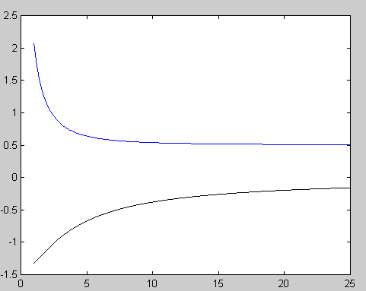
Рисунок 3.2.5. Амплитудно-частотная и фазо-частотная характеристики.

4. Реальное дифференцирующее звено.
Передаточная функция звена $W(s)=\frac{\text{ks}}{τ s+1}$.
Переходная функция $h(t)=\frac{k}{τ} e^{− \frac{t}{τ}}⋅1(t)$ (рис. 4.1).
Весовая функция $w(t)=\frac{k}{τ}⋅δ(t)−\frac{k}{τ^{2}}e^{−\frac{t}{τ}}⋅1(t)$ (рис. 4.2).
ЛАХ и ЛФХ $L(w)=\text{20}\text{lg}k+\text{20}\text{lg}w−\text{20}\text{lg}\sqrt{(τ^{2}w^{2}+1)}$ (рис. 4.3).
АФЧХ, АЧХ и ФЧХ соответственно равны: $W(\text{jw})=\frac{k\text{jw}}{τ \text{jw}+1}$ (рис. 4.4), $A(w)=\frac{kw}{\sqrt{\left(τ^{2}w^{2}+1\right)}}$ и $ϕ(w)=\frac{π}{2}−\text{arctg} wτ$ (рис. 4.5).

Описание реального дифференцирующего звена в системе математического моделирования MATLAB.
Для реального дифференцирующего звена с передаточной функций вида $W(s)=\frac{\text{ks}}{τs+1}=\frac{2s}{0,4s+1}$ описание системы задается следующим образом:
>> sys=tf([2 0], [0.4 1])
В результате выполнения команды в окне выводится передаточная функция
Transfer function:
2 s
---------
0.4 s + 1
Для построения переходной характеристики используется функция step:
>> step(sys)
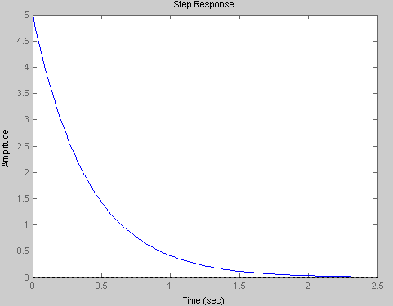
Рисунок 4.1. Переходная временная характеристика.
Для построения весовой (импульсной) характеристики используется функция impulse:
>> impulse(sys)
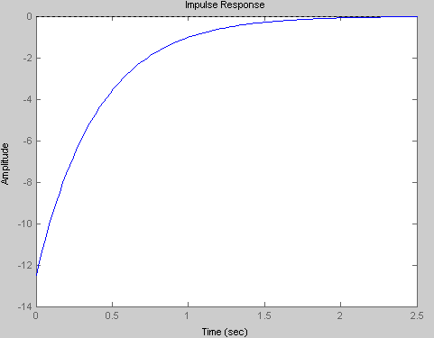
Рисунок 4.2. Весовая (импульсная) временная характеристика.
Для построения логарифмической амплитудной частотной и логарифмической фазовой частотной характеристик (ЛАХ и ЛФХ) используется функция bode:
>> bode(sys)
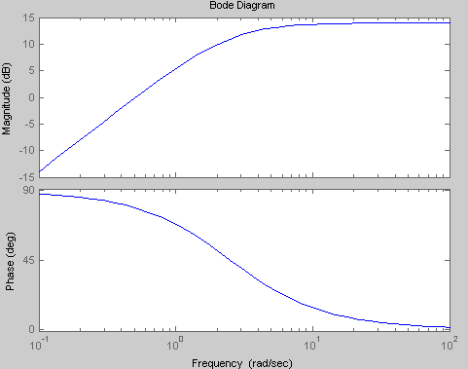
Рисунок 4.3. Логарифмическая амплитудная частотная и логарифмическая фазовая частотная характеристики.
Для построения амплитудно-фазовой частотной характеристики (АФЧХ) используется функция nyquist:
>> nyquist(sys)
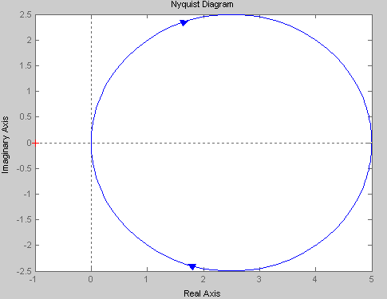
Рисунок 4.4. Амплитудно-фазовая частотная характеристика.
Текст программы для построения амплитудно-частотной и фазо-частотной характеристик реального дифференцирующего звена:
%начальные значения
k=1;w=0;
om=[];A=[]
om=[];B=[]
%параметры передаточной функции
k1=2;T=0.4;
while w<=25,
s=i*w;
%вид передаточной функции
f=(k1*s)/(T*s+1);
%массив значений для амплитудной характеристики
A(k)=abs(f);
%массив значений для фазовой характеристики
B(k)=pi/2-atan(T*w);
om(k)=w;
w=w+0.01;
k=k+1;
end;
%построение графика
plot(om,A,om,B,'-k');
grid off
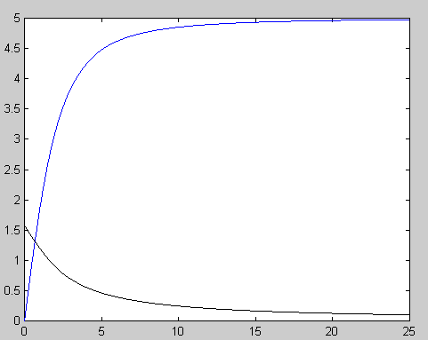
Рисунок 4.5. Амплитудно-частотная и фазо-частотная характеристики.

5. Инерционно-форсирующее (реальное форсирующее) звено.
Передаточная функция звена $W(s)=\frac{k\left(T_{1}s+1\right)}{(T_{2}s+1)}$, где η=T₁/T₂>1. В установившемся режиме выходная величина данного звена пропорциональна входной, т. е. данное звено может быть отнесено к звеньям позиционного типа. При η>>1 оно по своим свойствам приближается к форсирующему звену.
Переходная функция звена h(t) по указанию преподавателя не приводится (рис. 5.1).
Весовая функция звена w(t) по указанию преподавателя не приводится (рис. 5.2).
ЛАХ и ЛФХ $L(w)=\text{20}\text{lg}k+\text{20}\text{lg}\sqrt{(T_{1}^{2}w^{2}+1)}−\text{20}\text{lg}\sqrt{(T_{2}^{2}w^{2}+1)}$ (рис. 5.3).
АФЧХ, АЧХ и ФЧХ соответственно равны: $W(\text{jw})=\frac{k\left(T_{1}\text{jw}+1\right)}{(T_{2}\text{jw}+1)}$, где η=T₁/T₂>1 (рис. 5.4), $A(w)=\frac{k\sqrt{(T_{1}^{2}w^{2}+1)}}{\sqrt{(T_{2}^{2}w^{2}+1)}}$ и φ(w)=arctgT₁w–arctgT₂w (рис. 5.5).

Описание инерционно-форсирующего (реального форсирующего) звена в системе математического моделирования MATLAB.
Для инерционно-форсирующего звена с передаточной функций вида $W(s)=\frac{k(T_{1}s+1)}{T_{2}s+1}=\frac{2(2s+1)}{0,8s+1}=\frac{4s+2}{0,8s+1}$ описание системы задается следующим образом:
>> sys=tf([4 2], [0.8 1])
В результате выполнения команды в окне выводится передаточная функция
Transfer function:
4 s + 2
---------
0.8 s + 1
Для построения переходной характеристики используется функция step:
>> step(sys)
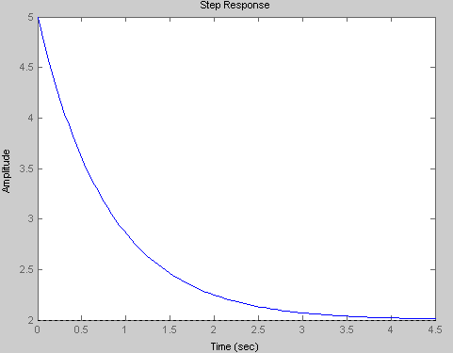
Рисунок 5.1. Переходная временная характеристика.
Для построения весовой (импульсной) характеристики используется функция impulse:
>> impulse(sys)
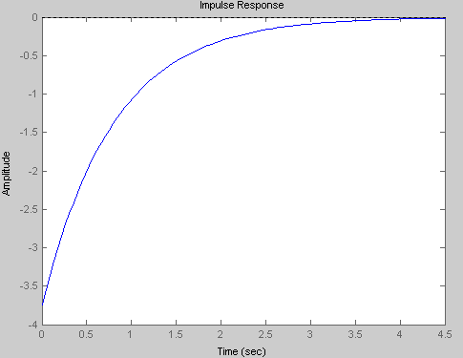
Рисунок 5.2. Весовая (импульсная) временная характеристика.
Для построения логарифмической амплитудной частотной и логарифмической фазовой частотной характеристик (ЛАХ и ЛФХ) используется функция bode:
>> bode(sys)
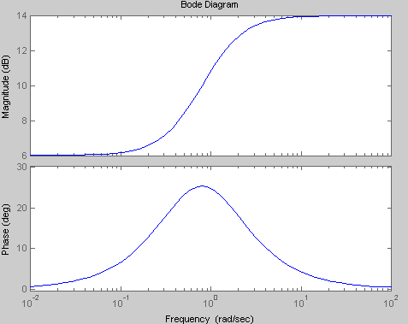
Рисунок 5.3. Логарифмическая амплитудная частотная и логарифмическая фазовая частотная характеристики.
Для построения амплитудно-фазовой частотной характеристики (АФЧХ) используется функция nyquist:
>> nyquist(sys)
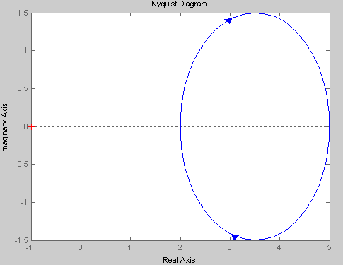
Рисунок 5.4. Амплитудно-фазовая частотная характеристика.
Текст программы для построения амплитудно-частотной и фазо-частотной характеристик инерционно-форсирующего звена:
%начальные значения
k=1;w=0;
om=[];A=[]
om=[];B=[]
%параметры передаточной функции
k1=2;T1=2;T2=0.8;
while w<=25,
s=i*w;
%вид передаточной функции
f=k1*(T1*s+1)/(T2*s+1);
%массив значений для амплитудной характеристики
A(k)=abs(f);
%массив значений для фазовой характеристики
B(k)=atan(T1*w)-atan(T2*w);
om(k)=w;
w=w+0.01;
k=k+1;
end;
%построение графика
plot(om,A,om,B,'-k');
grid off
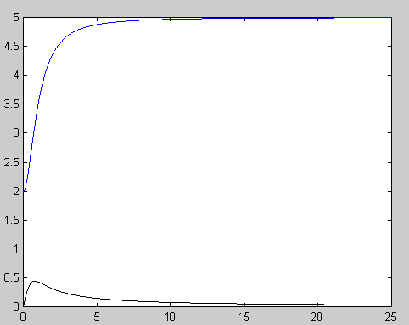
Рисунок 5.5. Амплитудно-частотная и фазо-частотная характеристики.

6. Исследование характеристик электрической RC-цепи.

6. 1. Определение передаточной функции и типа звена.
Исходные данные: R₁=0,5 MОм, C₁=0,5 мкФ, C₂=1 мкФ.  Передаточная функция для данной цепи (рис. 6.1) равна отношению изображения по Лапласу выходного напряжения U₂(s) к изображению по Лапласу входного напряжения U₁(s) при нулевых начальных условиях:  $W(s)=\frac{U_{2}(s)}{U_{1}(s)}$. (6) | 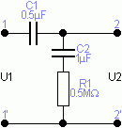  Рисунок 6.1.1. Схема электрической цепи. | 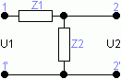  Рисунок 6.1.2. Эквивалентная схема замещения.
После преобразования данной схемы к эквивалентному виду (рис. 6.2) введены следующие обозначения: z₁(s) – изображение по Лапласу полного сопротивления входной цепи; z₂(s) – изображение по Лапласу полного сопротивления выходной цепи; I(s) – изображение по Лапласу тока.
Напряжения на входе и выходе электрической цепи равны:
$\begin{aligned}\left\{U_{1}(s)=I(s)(z_{1}(s)+z_{2}(s)), | \right.\end{aligned}$ (7)
При подстановке выражения (7) для U₁(s) и U₂(s) в формулу (6) получается
$W(s)=\frac{U_{2}(s)}{U_{1}(s)}=\frac{I(s)z_{2}(s)}{I(s)(z_{1}(s)+z_{2}(s))}=\frac{z_{2}(s)}{z_{1}(s)+z_{2}(s)}\text{.}$ (8)
Для данной электрической цепи $z_{1}(s)=\frac{1}{{\text{sC}}_{1}}$, $z_{2}(s)=R_{1}+\frac{1}{{\text{sC}}_{2}}=\frac{R_{1}{\text{sC}}_{2}+1}{{\text{sC}}_{2}}$. Подставив полученные значения сопротивлений в выражение (8) и выполнив замену T₁=R₁C₂, $T_{2}=\frac{R_{1}C_{1}C_{2}}{C_{1}+C_{2}},$ и $k=\frac{C_{1}}{C_{1}+C_{2}},$ получится:
$W(s)=\frac{\frac{R_{1}C_{2}s+1}{C_{2}s}}{\frac{1}{C_{1}s}+\frac{R_{1}C_{2}s+1}{C_{2}s}}=\frac{\frac{R_{1}C_{2}s+1}{C_{2}s}}{\frac{C_{2}s+C_{1}R_{1}C_{2}s+C_{1}s}{C_{1}{\text{sC}}_{2}s}}=\frac{(R_{1}C_{2}s+1)C_{1}}{R_{1}C_{1}C_{2}s+(C_{1}+C_{2})s}=\frac{(R_{1}C_{2}s+1)C_{1}}{(C_{1}+C_{2})(\frac{R_{1}C_{1}C_{2}s}{C_{1}+C_{2}}+1)}=\frac{k(T_{1}s+1)}{T_{2}s+1}$.
Это передаточная функция соответствует инерционно-форсирующему звену.
T₁=0,5*10⁶*10^{–6}=0,5; T₂=0,5*10⁶*0,5*10^{–6}*10^{–6}/(0,5*10^{–6}+10^{–6})=0,1(6)=0,1666667; k=0,5*10^{–6}/(0,5*10^{–6}+10^{–6})=0,(3)=0,3333333; η=T₁/T₂=0,5/0,1666667≈3>1.

Описание полученного инерционно-форсирующего (реального форсирующего) звена в системе математического моделирования MATLAB.
Для полученного инерционно-форсирующего звена с передаточной функций вида $W(s)=\frac{k(T_{1}s+1)}{T_{2}s+1}=\frac{0,\text{3333333}(0,5s+1)}{0,\text{1666667}s+1}=\frac{0,\text{16666665}s+0,\text{3333333}}{0,\text{1666667}s+1}$ описание системы задается следующим образом:
>> sys=tf([0.16666665 0.3333333], [0.1666667 1])
В результате выполнения команды в окне выводится передаточная функция
Transfer function:
0.1667 s + 0.3333
-----------------
0.1667 s + 1
Для построения переходной характеристики используется функция step:
>> step(sys)
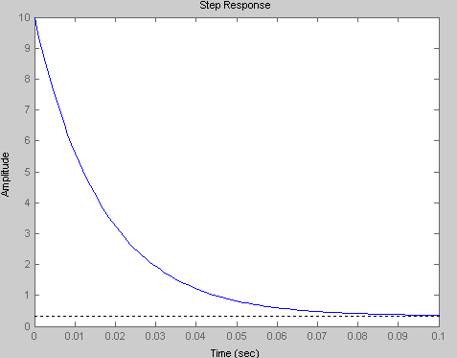
Рисунок 6.1.3. Переходная временная характеристика.
Для построения весовой (импульсной) характеристики используется функция impulse:
>> impulse(sys)
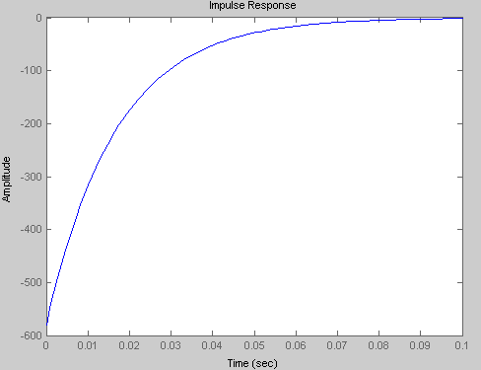
Рисунок 6.1.4. Весовая (импульсная) временная характеристика.
Для построения логарифмической амплитудной частотной и логарифмической фазовой частотной характеристик (ЛАХ и ЛФХ) используется функция bode:
>> bode(sys)
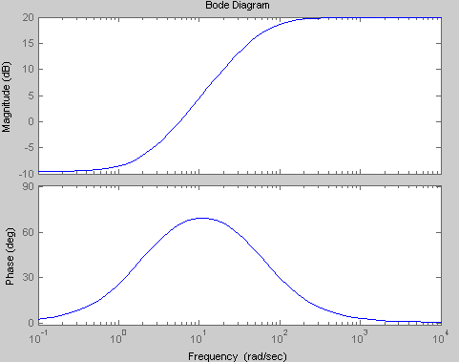
Рисунок 6.1.5. Логарифмическая амплитудная частотная и логарифмическая фазовая частотная характеристики.
Для построения амплитудно-фазовой частотной характеристики (АФЧХ) используется функция nyquist:
>> nyquist(sys)
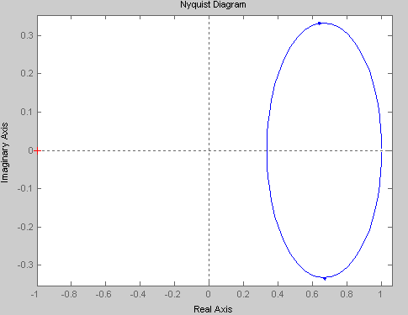
Рисунок 6.1.6. Амплитудно-фазовая частотная характеристика.
Текст программы для построения амплитудно-частотной и фазо-частотной характеристик полученного инерционно-форсирующего звена:
%начальные значения
k=1;w=0;
om=[];A=[]
om=[];B=[]
%параметры передаточной функции
k1=0.3333333;T1=0.5;T2=0.1666667;
while w<=25,
s=i*w;
%вид передаточной функции
f=k1*(T1*s+1)/(T2*s+1);
%массив значений для амплитудной характеристики
A(k)=abs(f);
%массив значений для фазовой характеристики
B(k)=atan(T1*w)-atan(T2*w);
om(k)=w;
w=w+0.01;
k=k+1;
end;
%построение графика
plot(om,A,om,B,'-k');
grid off
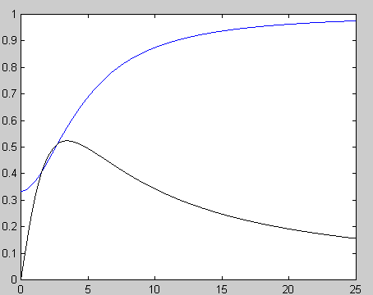
Рисунок 6.1.7. Амплитудно-частотная и фазо-частотная характеристики.

6.2 Аналитический расчет и построение амплитудно-фазовой частотной характеристики полученного инерционно-форсирующего звена для данной электрической цепи.
Амплитудно-фазовая частотная характеристика звена имеет вид $W(\text{jw})=\frac{k(T_{1}\text{jw}+1)}{T_{2}\text{jw}+1}=\frac{0,\text{3333333}(0,5\text{jw}+1)}{0,\text{1666667}\text{jw}+1}=\frac{0,\text{16666665}\text{jw}+0,\text{3333333}}{0,\text{1666667}\text{jw}+1},$
$υ=\frac{0,\text{02777778}w^{2}+0,\text{3333333}}{0,\text{02777779}w^{2}+1},$ $jυ=\frac{0,\text{1111111}w}{0,\text{02777779}w^{2}+1}\text{.}$
Таблица 2. Значения для аналитического расчёта АФХ в диапазоне частот 0<w<∞.
w | 0 | 5 | 10 | 15 | 20 | 25 | 50 | 100 | 200 | 1000 | 1000
υ | 0,3333 | 0,6065 | 0,8235 | 0,908 | 0,9449 | 0,9636 | 0,9905 | 0,9975 | 0,9993 | 0,9999 | 0,9999
iυ | 0 | 0,3278 | 0,2941 | 0,2298 | 0,1834 | 0,1512 | 0,0788 | 0,0398 | 0,0199 | 0,004 | 0,0004

Вывод:  В данной лабораторной работе удалось изучить временные и частотные характеристики типовых динамических звеньев и понять суть методов определения параметров типовых динамических звеньев по их экспериментальным характеристикам. Все графики временных и частотных характеристик звеньев трех типов (позиционных, интегрирующих и дифференцирующих) были построены в системе математического моделирования Matlab 5.2.1 путём задания их передаточных функций. | Рисунок 6.2. График АФЧХ, полученный аналитическим расчётом в Microsoft Excel 2000.
Для заданной схемы электрической цепи удалось определить передаточную функцию и тип звена, а также построить временные и частотные характеристики полученного звена.

